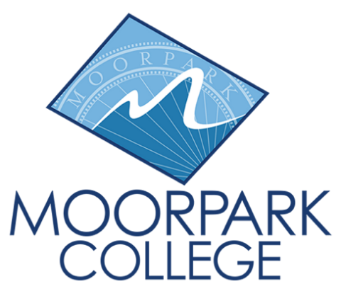
Moorpark College
7075 Campus Road
Moorpark, CA 93021
805.378.1400
moorparkcollege.edu

PARA PUBLICACIÓN INMEDIATA

El Colegio de Moorpark Lanzará Una Licenciatura en Biofabricación Aplicada
El título de cuatro años es el primero para el Distrito de Colegios Comunitarios del Condado de Ventura

Moorpark, California (31 de enero de 2023): Se espera que el campo de la biotecnología crezca más rápido que el promedio hasta 2031, según la Oficina de Estadísticas Laborales. Las empresas de biotecnología del área informan que tienen dificultades para cubrir los puestos de personal bien capacitados en sus equipos de producción. Para satisfacer esta necesidad, el colegio de Moorpark ofrecerá una licenciatura de bachillerato en biofabricación aplicada, ampliando su historial de título de asociado en biotecnología.

La Junta de Gobernadores de los Colegios Comunitarios de California otorgó al colegio de Moorpark la aprobación oficial del título el 23 de enero. Los estudiantes pueden comenzar el programa en el semestre de otoño de 2024.

“Los estudiantes que obtengan este título estarán bien equipados para seguir carreras en la creciente industria biotecnológica,” dijo el Dr. Julius Sokenu, presidente del colegio de Moorpark. “El colegio de Moorpark tiene como objetivo brindar a nuestra comunidad oportunidades educativas que conduzcan a carreras que los ayuden a generar riqueza, no solo un salario digno, y salarios que saquen a los estudiantes de la pobreza hacia trabajos profesionales sólidos de clase media.”

El crecimiento anual del empleo regional en la industria biotecnológica se estima en un 8.1%. El salario medio anual en el condado de Ventura/L.A. para estudiantes con un título de asociado en biotecnología puede ser tan alto como $52,000 y hasta $84,000 con una licenciatura en biofabricación.

La nueva licenciatura, desarrollada con el aporte de asesores clave de la industria, ayudará a diversificar la fuerza laboral local al eliminar barreras y ofrecerá oportunidades de empleo para personas de minorías y de bajos ingresos, mujeres e inmigrantes recientes.

Otro beneficio es que los estudiantes pueden permanecer dentro de la comunidad para obtener una licenciatura, lo que los prepara mejor para el empleo en la industria de biotecnología/biofabricación en nuestra región.

El programa de biotecnología de grado asociado del colegio de Moorpark ya cerró la brecha de equidad entre los estudiantes blancos y latinos y redujo la brecha para los estudiantes negros en comparación con otras disciplinas.

“El Distrito de Colegios Comunitarios del Condado de Ventura se enorgullece del trabajo que hacemos con nuestros socios de la industria para mejorar el futuro de los estudiantes y abordar las necesidades de la fuerza laboral,” dijo el canciller Rick McLennan. “El colegio de Ventura y Oxnard están en proceso de explorar programas de licenciatura para campos en demanda”.

El programa recientemente aprobado es parte de la autorización de 2021 del gobernador Gavin Newsom para que la Junta de Gobernadores de los Colegios Comunitarios de California amplíe y extienda el programa piloto de bachillerato de cuatro años indefinidamente. La meta es lanzar hasta 30 programas de grado de bachillerato anualmente. A partir de enero de 2023, 17 de los 116 colegios comunitarios del estado ofrecen a sus estudiantes la oportunidad de obtener una licenciatura de bachillerato.

La universidad planea realizar un evento informativo este verano para presentar el programa a los estudiantes y la comunidad.

Para obtener más información sobre el programa de biotecnología del colegio de Moorpark, visite la página web del programa.

Acerca del colegio de Moorpark

Basado en la equidad, la justicia social y la filosofía que el estudiante van primero, el colegio de Moorpark valora las comunidades diversas. Capacitamos a los estudiantes de entornos locales, nacionales y globales para que completen su título, certificado, transferencia y metas de educación profesional. A través de la innovación y el apoyo estudiantil personalizado, nuestros programas están diseñados para lograr resultados equitativos.

El colegio de Moorpark es uno de los tres colegios del distrito de colegios comunitarios del condado de Ventura y sirve anualmente a más de 14,000 estudiantes. Fundado en 1967, el colegio de Moorpark está totalmente acreditado y tiene la tasa de finalización de seis años más alta dentro del sistema de colegios comunitarios de California. El colegio de Moorpark, es uno de los 10 finalistas principales de Aspen Institute para 2023, también ha sido nombrado Campeón de la educación superior de 2020 por La Campaña de Oportunidades de Colegiatura Para Títulos Asociados de Paso de Transferimiento. También es una institución designada al servicio de los hispanos. Los programas técnicos/profesionales característicos del colegio incluyen enfermería, tecnología radiológica, biotecnología y periodismo. El Zoológico de Enseñanza de América del colegio es el único programa de entrenamiento de animales exóticos de grado asociado en el país. Para obtener más información, visite MoorparkCollege.edu o siga a @MoorparkCollege en las redes sociales.

Contacto de medios: Jamie Whittington Studer
Oficial de Información Pública jamie_whittingtonst1@vcccd.edu
805.378.1400

